OTTOCOLL FIXFRITZ ACRYLAT-KLEBSTOFF

OTTO-CHEMIE

Eigenschaften

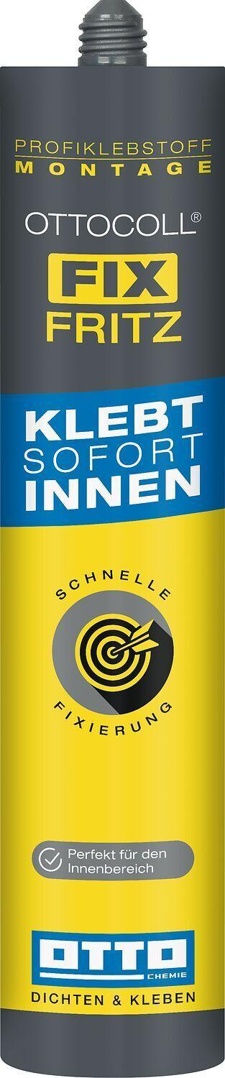

GTIN:

4030574174377

HAN:

3491401

Anwendungsbereich

innen

Farbton

weiß

Anzahl Komponenten

1

Brandverhalten

E

Klebstoffbasis

Acrylat

Lösemittelhaltigkeit / Wasserverdünnbarkeit

lösemittelfrei

Dichte (kg/m³)

1.300,00

Füllmenge (l)

0,31

Temperaturbeständigkeit (°C)

-20,00 - 80,00

Verarbeitungstemperatur (°C)

5,00 - 35,00